Jornada de asamblea por escuelas
30 de abril, arriba los que luchan

“LA UNIDAD Y LA LUCHA ESTÁN EN LA CONCIENCIA Y EL CORAZÓN DEL PUEBLO” (AGUSTÍN TOSCO)
Trabajadoras y trabajadores a la lucha en unidad de acción
En vísperas del día del trabajador, como conjunto sindical reivindicamos nuestra lucha por derechos y conquistas jalonadas a través de la historia en importantes hitos que marcaron la definición de clase y la continua permanencia de los trabajadores en las disputas por la distribución de la riqueza a través del trabajo y el salario, el conocimiento emancipador y la socialización de la tierra para comunicar que otra situación es posible y que “nada podemos esperar sino de nosotros mismos”.(Artigas).
A 135 años de las jornadas del histórico 1° de mayo de 1886, seguimos manteniendo viva la memoria de los Mártires de Chicago. Los nombres de los obreros George Engel, Adolf Fischer, Albert Parsons, August Spies, Louis Lingg muertos en la horca, y de Samuel Fielden, Oscar Neebe y Michael Schwab condenados a largos años de prisión, son antorchas en el largo camino de lucha de los trabajadores.
Los trabajadores de la educación somos uno de los contingentes fundamentales de la clase trabajadora y brindamos el enorme aporte de la defensa de la Escuela Pública, una escuela que deseamos que esté al servicio de nuestro pueblo. Lo demostramos cada día, en las aulas, en las asambleas y en las calles.
En memoria de cada uno de nuestros caídos, el 1º de Mayo es para nosotros una jornada de lucha donde reafirmamos nuestros derechos como clase, pasamos revista de nuestras fuerzas y nuestras condiciones y reafirmamos el compromiso para luchar por los derechos que nos faltan.
Pasaron 135 años desde aquella jornada en la que con el terror las clases dominantes buscaron silenciar la lucha obrera y popular. Han fracasado en su propósito, lo decimos con orgullo. Desde aquellos días hasta hoy, dimos inmensas peleas como clase, logramos grandes conquistas, avanzamos en organización y aprendizaje y continuamos escribiendo la historia con fracasos y victorias. Así será el camino hasta la conquista de la liberación nacional y social.
¡Viva el 1° de mayo!
¡Viva la lucha de la clase trabajadora!

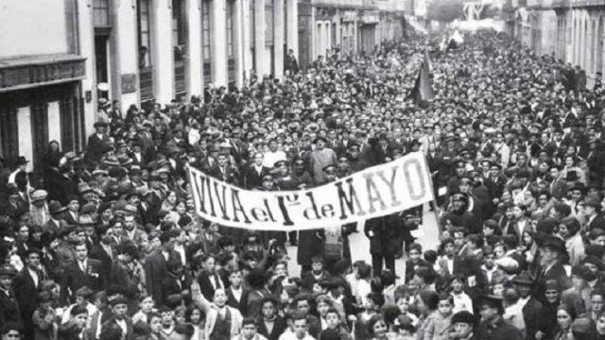

La lucha continua
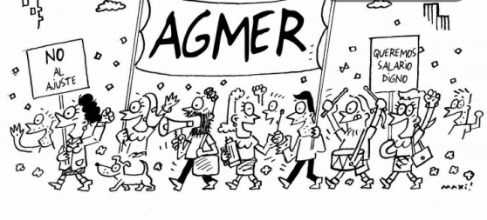
Finalmente, después de un proceso de lucha que implicó medidas de acción directa desde el 12 de febrero, con paros, asambleas, marchas, congresos y la instalación de la carpa docente, se aceptó por mayoría la propuesta salarial de Bordet y fue firmado el acuerdo paritario.
Como departamento consideramos que la propuesta debía rechazarse por no cumplir los reclamos de nuestra agenda en materia de salario. Sobran los reclamos pendientes y ante el malestar por la aceptación, queremos ser muy claros: más que nunca necesitamos fortalecer nuestra organización frente a los que apuestan a vaciar el sindicato y ningunear la democracia interna, con amenazas de campañas de desafiliación, planteando como dinámica funcional a la patronal la eliminación del sindicato como herramienta de lucha.
En cada material de asamblea expresamos y ratificamos claramente las características que debe tener nuestro salario y vamos a insistir en los cuestionamientos fundamentales:
- Todo aumento debe ir al básico. Es una ingeniería compleja determinar cómo se compone el salario docente, con asignaciones en códigos que achatan la escala y atentan contra la carrera docente, los montos nacionales en negro suman cifras no remunerativas, inevitablemente significa que se, se afecta a los jubilados y se desfinancia gravemente la Caja de Jubilaciones y las obras sociales.
- Los aumentos dispuestos están por detrás de la inflación y dejan a la inmensa mayoría de la docencia por debajo de la línea de la pobreza, los tramos están distantes y no cubrirán el desfasaje inflacionario del año, como no recuperan las pérdidas de años anteriores, en materia de salario e inflación desde el 2017 es una carrera que venimos perdiendo. La altísima inflación en el primer trimestre de este año y la aplicación de los aumentos salariales con dos meses de demora impactan duramente en nuestros bolsillos. Lo venimos denunciando se llega tarde y mal.
Las asignaciones familiares se mantienen en cifras vergonzosas, como el de salario por familia numerosa.
El código 029 no alcanza a cubrir los costos del transporte que registra incrementos considerables a partir de 9 aumentos en los combustibles en lo que va del año 2021.
Por eso tenemos que seguir reclamando, reclamemos que para activos y jubilados se compense la pérdida que sufrimos y la aplicación automática (sin dos meses de demora) de los índices de inflación de acá en adelante.
Es tiempo de reflexión colectiva, de escucharnos, de detenernos en cada escuela para analizar qué está pasando, para compartir cada mirada, para proponer cómo seguirla.
Sabemos de las dificultades. Con este texto pretendemos contribuir al debate.
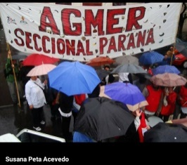
Situación nacional y provincial
Este es un momento muy complejo. La crisis sanitaria está en un punto crítico: la impredecible pandemia avanza y hoy está en nuestra región en su peor momento. El sistema de salud está colapsado o al borde del colapso con su esforzado personal saturado y los anuncios de mayor crecimiento de casos para los meses venideros.
La crisis económica, que ya lleva muchos años en nuestro país, se sigue profundizando en el marco de un “parate” del que no escapa ningún país del mundo. La cruel pedagogía del virus muestra la desigualdad y la enorme crisis social: mientras no se afecten los intereses de los más ricos, el resultado inevitable es un fuerte crecimiento de la pobreza en los datos oficiales, también crece la indigencia (miles y miles que no tienen ni para comer) y un nuevo salto en la desocupación. Millones de trabajadores han perdido su fuente de trabajo. Las suspensiones y rebajas salariales son una realidad muy extendida. Las patronales aprovechan la crisis para imponer peores condiciones laborales. Por otra parte debemos ubicar que padecemos en nuestro país un agravamiento de la crisis como trabajadores de la educación. El desafío es pensar un proyecto educativo para una sociedad con casi un 40% de niños y adolescentes viviendo entre la indigencia y la pobreza, con cientos de miles de jóvenes que no tienen posibilidad de acceder a un trabajo digno, con una violencia creciente de la mano de la droga y la complicidad en los diferentes órdenes.
Poco hacen los gobiernos para revertir esta situación. Por el contrario, lo que avanzan son las políticas de ajuste hacia abajo y de acuerdos con los de arriba. En el orden nacional, los acuerdos con el FMI reconociendo la ilegítima deuda externa son definiciones que terminan siendo la razón de fondo para que no haya presupuesto para salud, educación, vivienda y otras demandas de los sectores populares.
Los amos del mundo buscan acordar políticas que les permitan enfrentar la profunda crisis en la que se encuentran las economías capitalistas de todo el mundo. Sabemos que las políticas de los organismos internacionales no están pensadas para los trabajadores de la Argentina y del mundo; tenemos bastante experiencia de las políticas que lo único que buscan es descargar la crisis sobre nuestras espaldas. Los trazos gruesos ya están definidos: la libertad a los capitales financieros, el avance del modelo extractivista de la soja, el glifosato y la minería a cielo abierto; el fuerte ataque a los derechos de los trabajadores y los jubilados; un nuevo empujón a las políticas de ajuste del Estado y de privatización en salud y educación.
La situación es aún más grave en Entre Ríos, Bordet nos han llevado con gran velocidad a los años ’90. La Ley de Emergencia que el gobernador propuso el año pasado fue el instrumento elegido para atacar el sistema previsional con mayores aportes, y la quita del 3x1, (tres años de servicios por uno de edad) con el objetivo claro de atacar el sistema previsional, definir recortar gastos e imponer el ajuste desfinanciando la previsión y las obras sociales.
Construir desde cada escuela
En primer lugar, queremos señalar que la participación, para ser genuina, debe ser un proceso integral de diálogo, discusión y propuestas. Los aportes construidos colectivamente deben quedar plasmados, la participación es un principio vertebrador de una educación democrática y emancipadora. Actualmente, los gobiernos y las clases dominantes construyen distintas estrategias para desacreditar la escuela pública, denuncian los bajos niveles de aprendizajes, nos hacen responsables de la crisis educativa y pretenden legitimar el ataque a nuestras conquistas laborales con el recorte de derechos.
Con la larga historia de discusiones y leyes educativas que tenemos por detrás, y con este marco de la crisis social y del ajuste que padecemos, queremos retomar una serie de categorías que entendemos fundamentales para el debate: Nuestra defensa de la Escuela Pública es incondicional, porque es la única base que puede garantizar la igualdad de derechos. El Estado debe garantizar la inversión y aumento del presupuesto educativo para que provea todo lo necesario: boleto gratuito, herramientas tecnológicas para estudiantes y trabajadores, becas, asistencia alimentaria para todos los estudiantes, conectividad, cargos, horas, insumos, elementos de limpieza, kits de bioseguridad, celeridad en el plan de vacunación y una fuerte inversión en edificios escolares, para poder cumplir los protocolos.

Arriba los que luchan por la soberanía
Tras el fallo, Estela Lemes pidió “que no tengamos más gurises en escuelas fumigadas”
La docente la Escuela Rural Nº 66 “Bartolito Mitre”, de Costa Uruguay Sur (Departamento Gualeguaychú), Estela Lemes, recibió un importante fallo judicial que condenó al Instituto Autárquico Provincial del Seguro de Entre Ríos (IAPSER) a cubrir el tratamiento de salud por los problemas que le causaron las fumigaciones con agrotóxicos.
“Todavía me cuesta creer porque este fallo sienta un precedente y además porque demuestra que tenía razón. Yo pensaba que pelear contra los poderosos me iba a dejar en el camino, y sin embargo fallaron a mi favor”. declaraciones realizadas al programa A Quien Corresponda (Radio De la Plaza),
“Esto alivia un poco la situación, primero por el hecho de poder hacer mi tratamiento y mejorar mi calidad de vida y que se haga cargo la ART porque me expuse a los agrotóxicos en mi horario de trabajo y en el lugar de trabajo, y si bien no es una enfermedad que esté en la cartilla de riesgo de trabajo, ahora la tendrán que añadir. Pero más allá de eso que es muy importante, también está lo otro: que sienta un precedente, que le dice a la población que los agrotóxicos enferman y matan, que el glifosato no es agua bendita, sino que son insecticidas y herbicidas que dañan la salud”, reflexionó la docente.
“Quieren que los directores controlemos la receta agronómica, pero a eso no debo controlarlo yo, por eso yo no firmé nada y me opuse porque no es trabajo que deba hacer yo, controlar si se cumplen las normas. Pedimos que piensen un poco y que no tengamos más gurises en escuelas fumigadas”. “Más allá de que como directores de escuela estemos expuestos, el productor debe tomar conciencia que tiene gente y niños viviendo en sus campos, que tiene aplicadores, peones que manipulan estos venenos, y que tengan en cuenta que es perjudicial para la salud. La batalla ganada, es decir: los agroquímicos enferman y matan y con esa bandera seguir”.
Paraná: Piden al intendente Bahl que desista de la demanda contra ambientalistas
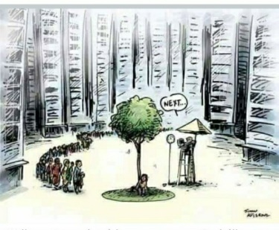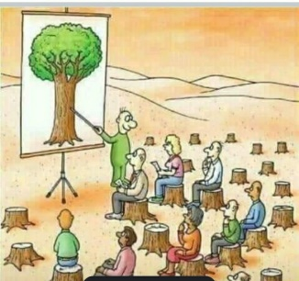
Tras la demanda iniciada por la Municipalidad de Paraná contra los vecinos y ambientalistas que protagonizaron la protesta ante la tala de árboles en calle Racedo, organizaciones sociales sindicales y políticas hacen circular un petitorio para que se desista de la demanda. La gestión de Adán Bahl solicitó al fiscal que entendió en el conflicto, Martín Wasinger, que libre oficio para identificar a quienes protagonizaron el reclamo y también pidió a la Defensoría del Pueblo de Paraná que pase el listado de quienes participaron de las instancias de diálogo con el Ejecutivo. Desde el municipio se hizo la reserva de reclamar a los manifestantes el cálculo indemnizatorio que hizo la empresa por “gasto improductivo” ante la demora de inicio de los trabajos. Lo reclama la firma Paulina Castro de Demartin e Hijos SRL por un monto total de 12.335.694 pesos.
El pedido para que se desista de la demanda lleva, entre otras decenas de firmas, la del Foro Ecologista de Paraná, la Red Nacional de Acción Ecologista (RENACE) Argentina, el Colectivo Nacional de Abogados y Fiscales de Lesa Humanidad “Mario Bosch, la Asamblea de Mujeres, Lesbianas, Travestis y Trans de Paraná, la Red de Organismos de Derechos Humanos de Entre Ríos (Rodher), la Liga Argentina por los Derechos del Hombre, los clubes Echagüe, Talleres, Alumni, Afader, Partido Comunista, MST, Red Eco socialista, Proyecto Artigas, CTA Autónoma de Paraná, Agmer Paraná, entre otros
“la criminalización ya sea penal, administrativa o civil conculca derechos constitucionales reconocidos y por eso solicitamos que desista de la denuncia penal y de cualquier reclamo civil y/o administrativo”.

Andalgalà

“Vamos a seguir de pie, luchando. El sistema es poderoso, pero no invencible. Los siguientes pasos son siempre seguir de pie y no claudicar nunca. Lo último que vamos a perder es la esperanza y las ganas de seguir con esto porque para el futuro nuestro, de nuestros hijos y de las futuras generaciones.,” Walter Mansilla, activista de Andalgalá
En Catamarca, Andalgalá, los ambientalistas y miembros de la asamblea El Algarrobo que se organizan en defensa del agua y de los recursos de la provincia recibieron aprietes, amenazas, militarización de los barrios y detenciones ilegales sin ningún tipo de prueba firme.
La lucha desde que se instaló la mina Bajo la Lumbrera, hace 20 años es contra las explotaciones y la actividad minera metalífera de oro, cobre, plomo y plata a cielo abierto, así como de minerales nucleares descubiertos, contra el uso de elementos, como cianuro y mercurio, minerales nucleares (uranio y torio) y toda sustancia química contaminante y peligrosa, en todas las etapas del proceso, desde el cateo hasta la extracción. Para defender el uso del agua de río, las vertientes superficiales o subterráneas.
Hidrovía por la recuperación soberana de nuestros ríos 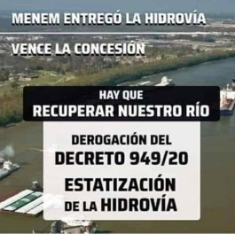

Hoy 30 de abril vence la privatización de la hidrovía del Paraná, la entrega de Carlos Menem en 1995. Hoy más que nunca es imperativo terminar con el vandalismo fluvial y agroquímico que hace 25 años entregó el menemismo.
El vencimiento del contrato de concesión del servicio de dragado y balizamiento de la principal canal fluvial de entrada y salida de mercancías del país, la denominada Hidrovía. Está en disputa el control y administración de la vía navegable troncal, que vincula el tráfico de los ríos Paraná y Paraguay con el océano Atlántico, a través del río de la Plata. La concesión, tal cual se administró desde 1995 hasta el presente, le otorga al concesionario el derecho de cobro de un "peaje por tonelada fiscalizada, de maíz, soja, etc conformando un negocio de unos millones de dólares anuales, sin contar la comercialización de la arena extraída en el proceso de dragado que se comercializa para otros usos". Debemos exigir la derogación del Decreto 949720 y dar la pelea por estatizar la hidrovía. Esto abre la posibilidad de iniciar un camino para recuperar el control de nuestros ríos y puertos para los argentinos a través de la creación de una empresa estatal federal que administre y opere esta ruta hídrica.

Rendimos nuestro homenaje a los trabajadores de salud, que están en todo momento al frente a la difícil situación de pandemia, estamos unidos en la acción, pedimos y reclamamos en conjunto, los trabajadores de la educación decimos gracias compañeros por el enorme esfuerzo en cada hospital y centro de salud.

Reclamamos:
- Suspensión temporal de las clases presenciales y provisión de herramientas tecnológicas para garantizar la virtualidad.
- Celeridad en el plan de vacunación a docentes
- Concentración horaria de los trabajadores en una sola institución para disminuir el riesgo de contagio y bajar la circulación.
- Respeto a la carga horaria de cada trabajador y al estado docente –función de cada puesto de trabajo, cobertura de todas las suplencias en forma rápida y respetando las normativas vigentes.
- Pago inmediato de toda partida adeudada, provisión de partidas COVID para garantizar los protocolos, designación de personal de maestranza.
- Aumento de las partidas de comedores y cobertura integral para todos los estudiantes.
- Actualización inmediata de las herramientas concursales, listados y credenciales.
- Concursos de titularización para primaria, secundaria y superior
- Respeto al derecho al trabajo y a la carrera docente, al trabajo remunerado en la bimodalidad, toma efectiva en la virtualidad del personal de riesgo, para no continuar atentando contra los derechos estatutarios, derogación inmediata de la 980 que penaliza la enfermedad de riesgo en contexto de pandemia.
- Estamos en una zona de alto riesgo epidemiológico, no demos lugar a la partidización del debate, estamos en alarma sanitaria y las autoridades deben actuar antes que sea tarde, el gobierno debe aumentar los presupuestos en educación y salud de manera contundente y urgente, una situación de emergencia requiere una intervención estratégica y rápida.
- Nuestros relevamientos muestran claramente un crecimiento exponencial de los casos de COVID entre docentes y estudiantes, la dicotomía no es salud / enfermedad sino tener una visión integral del problema.
- Instamos a todas las comunidades educativas a hacer visibles los reclamos permanentes en materia de condiciones laborales a través de carteles, afiches y todo tipo de muestra que permita comunicar a la sociedad el estado de situación, les pedimos nos hagan llegar fotos y videos para comunicar y compartir.
- De la misma manera les solicitamos completar los relevamientos que estamos realizando a los efectos de tener datos que permitan dar continuidad a la pelea con el gobierno.
- Las mesas socioeducativas son una herramienta fundamental para canalizar nuestras demandas, esta asamblea permite completar la misma y ponerla en el territorio.
Compañeros: Por favor expresen en el siguiente espacio en blanco, las conclusiones de la asamblea.

